Sistema de Registro de Socios

Especificación de Caso de Uso de:

Listar Socio

ECU03

Versión 7.0

Historial de Revisiones

|  |  |  |  |
| --- | --- | --- | --- |
| **Fecha** | **Versión** | **Descripción** | **Autor** |
| 11/04/2016 | 1.0 | Inicial | Froilan Cerna |
| 15/04/2016 | 1.0 | Segunda edición | Froilan Cerna |
| 1/2016 | 1.0 | Tercera edición | Froilan Cerna |
| 24/06/2016 | 7.0 | Cambios Finales | Froilan Cerna |

**ESPECIFICACIÓN DE CASO DE USO: Listar Socio**

1. Breve Descripción

El caso de uso permite ver el Listado de Socios.

1. Actores

Actor “…”.

1. Flujo de Eventos
   1. Flujo Básico
2. El caso de uso se inicia cuando la Secretaria despliega la opción “Socios” y selecciona la opción “Listado de Socios” de la interfaz del menú lateral. Ver menú de navegación al final del documento.
3. El sistema muestra la interfaz de Listado de Socios con los siguientes campos:
4. Buscador interno y paginación de la tabla de listado de socios (precargado).
5. Tabla de repetición con los siguientes campos (ID, FotoSocio, FirmaSocio, Socio, DNI, dirección de residencia, teléfonos, correo, fecha de nacimiento, estado civil, sexo, fecha inscripción, fecha de reinscripción, fecha de registro de ingreso y lugar de nacimiento).
6. Ver FA “Buscar Socio”.
7. El sistema muestra datos en la tabla de repetición.
8. La Secretaria selecciona salir y caso de uso finaliza.
   1. Flujos Alternativos

**“Buscar Socio”**

1. El sistema incluye caso de uso “Buscar Socio”. Ver Caso de Uso “Buscar Socio”.
2. El sistema carga datos del socio en la tabla de repetición.
   1. Sub Flujo

No tiene

1. Pre-Condiciones
2. La Secretaria deberá haber iniciado sesión.
3. Post-Condiciones
4. El sistema cargará y mostrará datos del socio la tabla de repetición.
5. Puntos de Inclusión

* Ninguno.

1. Puntos de Extensión

* No tiene.

1. Requisitos Especiales

No tiene.

1. Prototipos

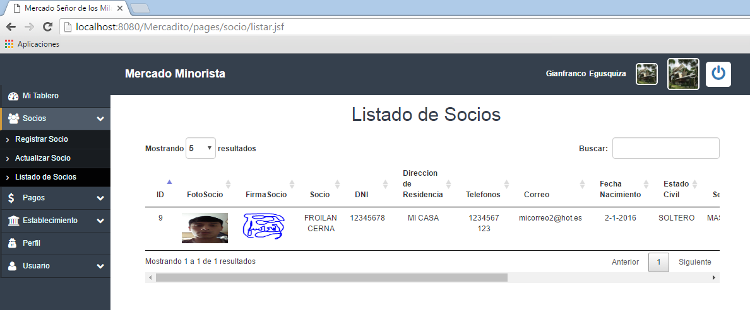 MENU PRINCIPAL PAGINA DE INICIO

C:\Users\Froilan\Desktop\SOFTWARE PRUEBAS\Software\Prototipos\Prototipos 7.0\MenuPrincipal.png

MENU LATERAL

